SEO pour un blog : le guide complet
Depuis 2015, nous avons fait grandir le blog de Ahrefs de 0 à plus de 600 000 visites organiques mensuelles.
Notre secret ? La constance.
Nous utilisons la même stratégie SEO depuis six ans et ça fonctionne à merveille.
Vous allez apprendre dans ce guide :
- Qu’est-ce que le SEO de blog
- Pourquoi le SEO de blog est-il important
- Comment écrire des articles de blog pour le SEO
- Comment optimiser ses articles de blog pour le SEO
- Comment améliorer et maintenir le positionnement des articles de blog
Mais avant, assurons-nous d’être d’accord sur les termes.

Qu’est-ce que le SEO de blog ?
Le SEO de blog consiste à écrire et optimiser des articles de blog pour se positionner dans les moteurs de recherche comme Google. Les tâches associées les plus fréquentes sont la recherche de mots-clés, la rédaction de contenu, le SEO on-page et le link-building.

Pourquoi le SEO de blog est-il important ?
S’il y a beaucoup de moyens différents d’attirer du trafic sur un blog, celui issu des moteurs de recherche a tendance à être le plus stable et constant. SI vous parvenez à vous positionner sur des mots-clés que les gens recherchent et maintenir ces positions, vos articles vont attirer du trafic qualifié et constant de la part de Google.
La plupart des autres sources ont tendance à donner un pic de trafic initial, mais rapidement suivi par un fort déclin.
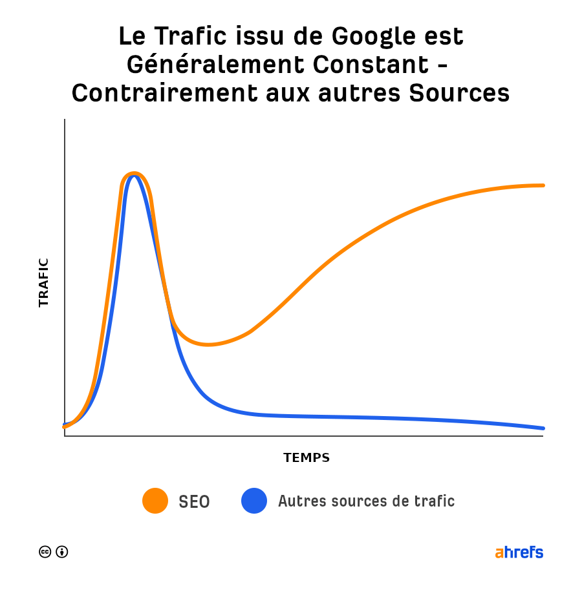

Comment écrire des articles de blog pour le SEO ?
Il est important de comprendre qu’il ne suffit pas de publier un simple article de blog et d’espérer qu’il attire des milliers de visiteurs depuis Google. Ça ne fonctionne pas comme ça. Pour avoir des chances de se positionner, il faut faire vos recherches et construire vos articles pour le SEO.
Voici comment s’y prendre en cinq étapes
- Trouvez un mot-clé
- Vérifiez l’intention de recherche
- Choisissez un format et un angle pertinent
- Faites un plan en vous basant sur des données
- Écrivez l’article

1. Trouver un mot-clé
Chaque article de blog que vous allez écrire doit être optimisé pour un mot-clé principal, ce mot-clé doit être une requête que les utilisateurs entrent réellement dans les moteurs de recherche chaque mois. Après tout, il est impossible d’attirer du trafic organique sur un article dont personne ne fait de recherche sur le sujet.
Comment trouver des mots-clés ? Utilisez un outil de recherche de mots-clés comme l’Explorateur de Mots-clés de Ahrefs.
Entrez quelques mots-clés “de base” en lien avec le sujet de votre blog, puis vérifiez le rapport d’idées de mots-clés de Correspondance de phrase (phrase match).
Par exemple, si vous avez un blog sur la nourriture, vous pouvez utiliser des mots “de base” comme :
- Poulet
- Pâtes
- Recette
- Recettes
- Ribs
- Steak
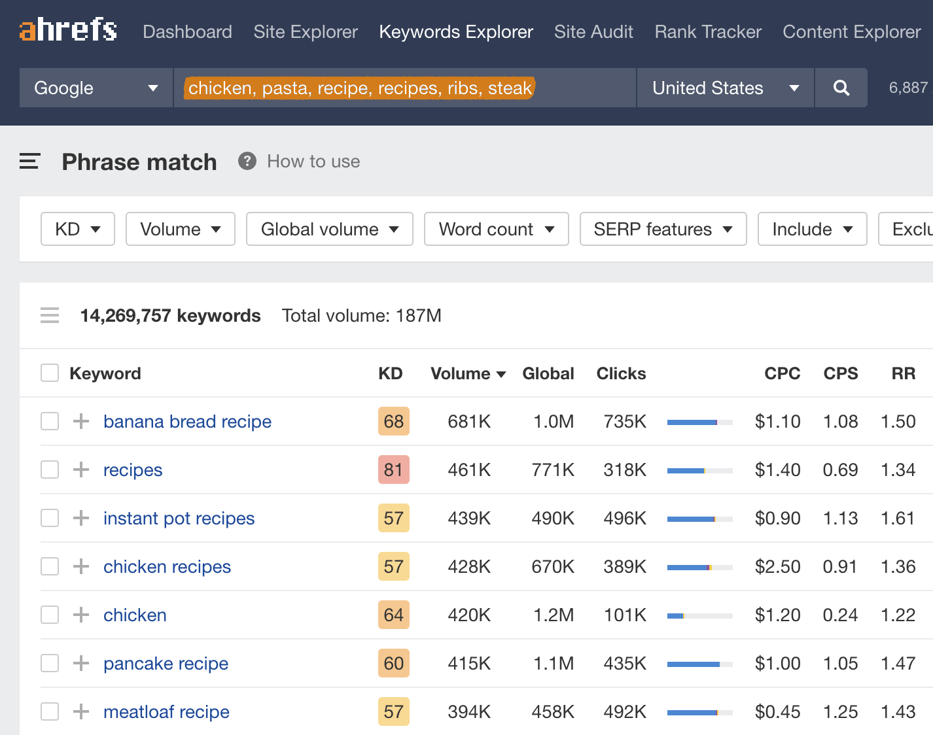
L’Explorateur de mots-clés trouve ici plus de 14 millions de mots-clés qui contiennent au moins l’un de ces mots, mais ça n’aurait aucun sens d’écrire des articles sur tous. Il faut trier pour trouver les sujets qui vont vous intéresser.
Par exemple, il serait tout à fait pertinent pour un blog sur la nourriture d’écrire un article sur la “poule au riz” mais pas sur la “chair de poule”.
Si votre blog est récent, il vaudrait mieux filtrer la difficulté de mot-clé (KD) sur des mots-clés à basse difficulté pour se concentrer sur des idées qui ne sont pas trop concurrentielles.
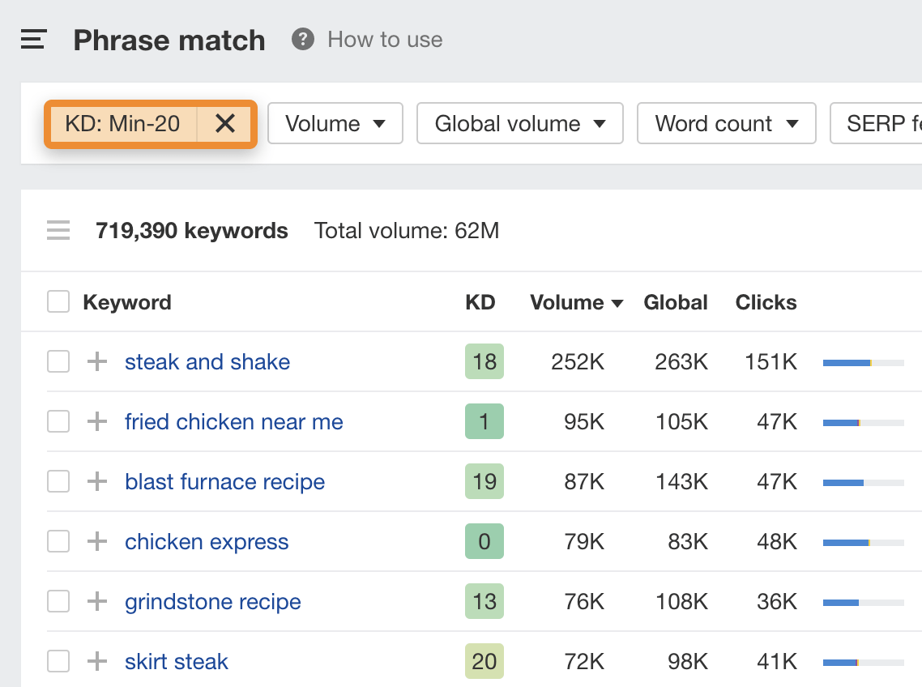
Lecture recommandée : Comment trouver des mots-clés à faible compétition pour le SEO

2. Vérifiez l’intention de recherche
Bien se positionner sur Google est le secret pour attirer du trafic organique constant vers vos articles. Mais à moins que les utilisateurs recherchent spécifiquement un article de blog lorsqu’ils utilisent votre mot-clé dans la recherche, vos chances d’être bien positionné sont presque inexistantes.
C’est pour cela qu’il est important de comprendre si les utilisateurs cherchent plutôt un article de blog ou quelque chose d’autre. C’est ce qu’on appelle déterminer l’intention de recherche.
Pour y parvenir, tapez votre mot-clé dans Google et jetez un œil aux résultats de recherche. L’objectif de Google est de proposer le contenu le plus pertinent à ses utilisateurs, ses résultats sont un excellent moyen de comprendre l’intention de recherche.
Par exemple si on prend un mot-clé comme “machine à pâte”
On pourrait se dire qu’il n’y aurait pas beaucoup d’intérêt à écrire un article sur le sujet parce que les utilisateurs qui tapent cette requête cherchent certainement à acheter une machine à pâtes. Pourtant, en regardant la page de résultat, la plupart de ce qui ressort sont des articles de blog qui sont des comparatifs sur les meilleures machines à pâtes.
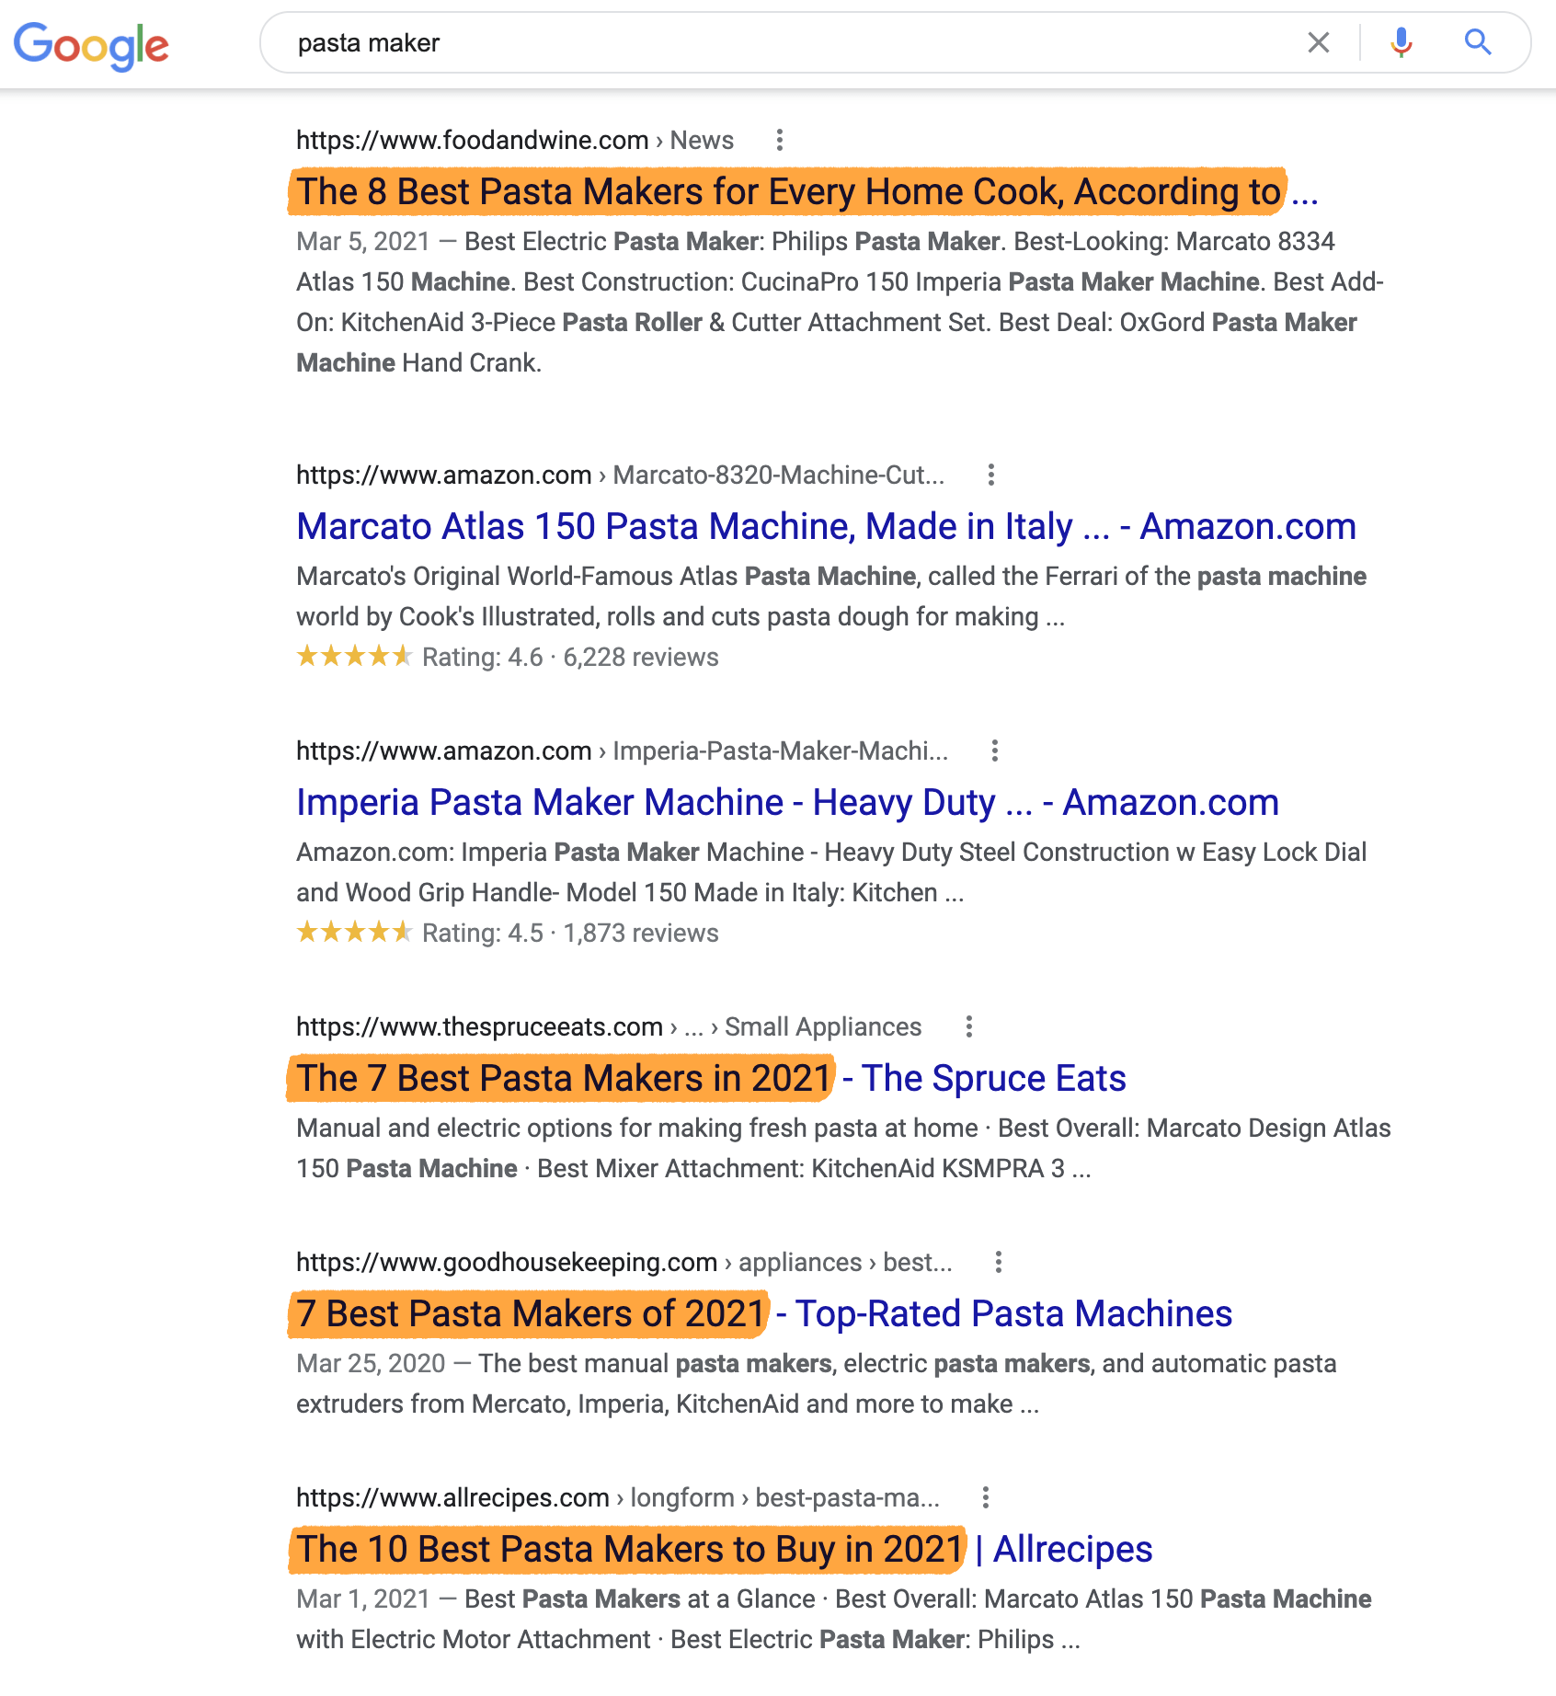
Lecture recommandée (en anglais) : Beginner’s Guide to Search Intent

3. Choisissez un format et un angle pertinent
Même si les utilisateurs cherchent un article de blog, il ne va pas suffire d’écrire un article à la va-vite et espérer finir en première position : les utilisateurs de Google cherchent quelque chose de spécifique. Vous devez déterminer ce que c’est pour choisir le bon format et le bon angle pour votre article.

Choisissez le bon format
La plupart des articles de blog sont écrits sous un de ces formats :
- Guide (How-to)
- Tutoriel pas-à-pas
- Liste
- Opinion
- Critique
- Comparatif
Comment connaître le format que les utilisateurs recherchent ? Regardez quel est celui qui prédomine dans les résultats de recherche.
Par exemple, la plupart des résultats pour “idées de dîner” sont sous forme de liste (parfois appelé listicle) :
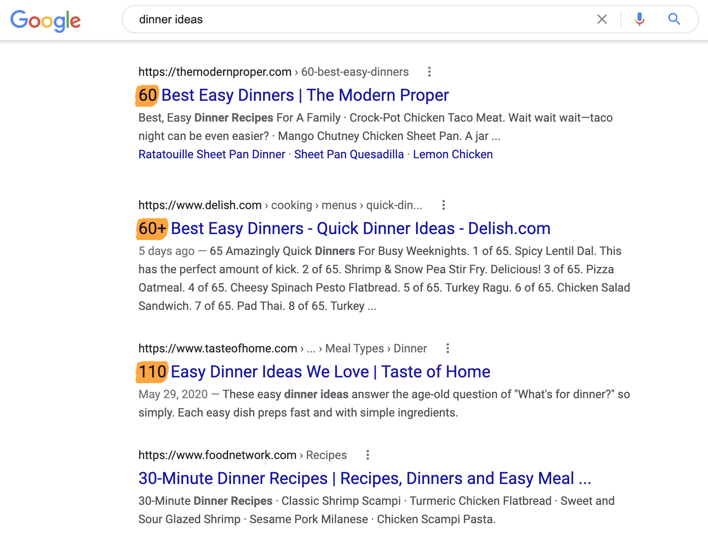
Mais les résultats pour “ribs au barbecue” sont des guides (“how to”) :
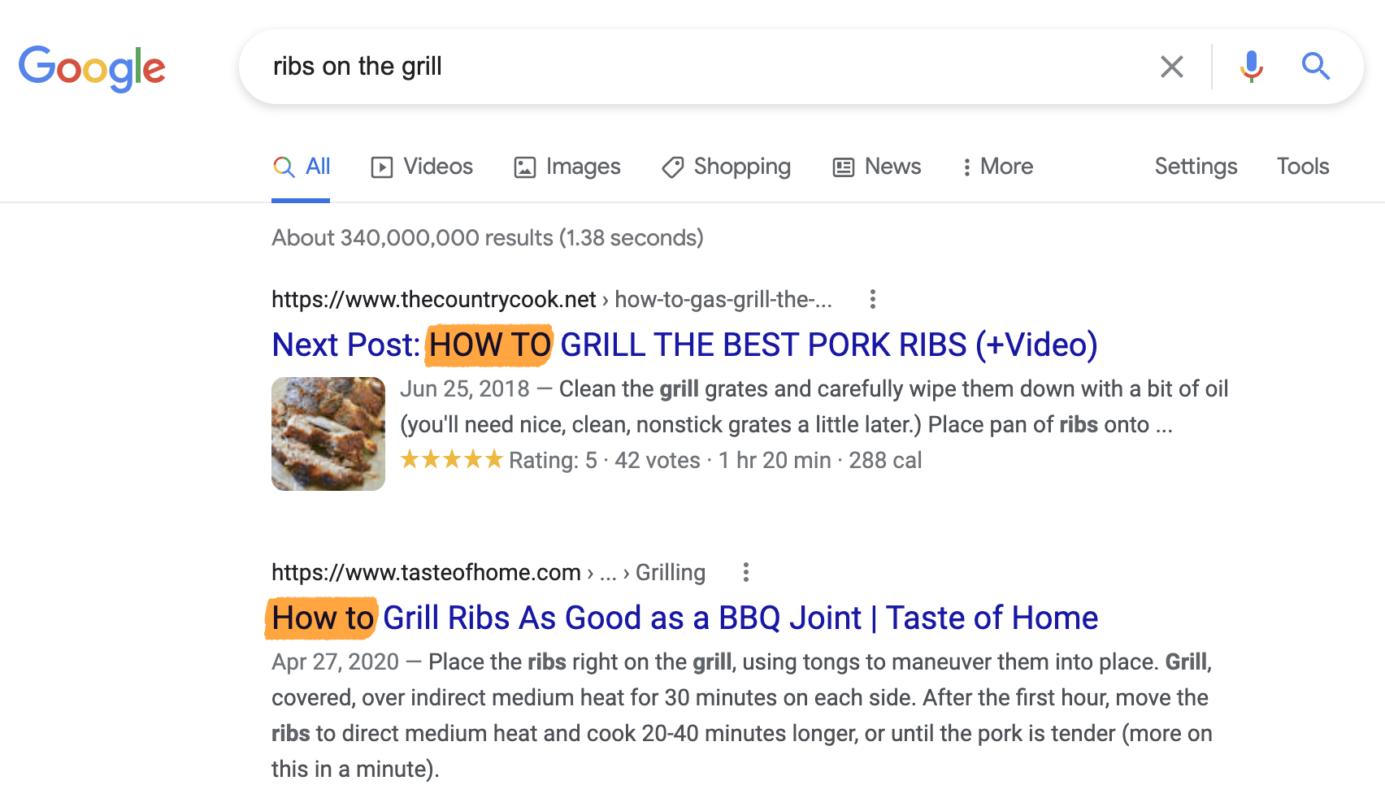
Est-ce que tout est toujours aussi simple et évident ? Bien sûr que non. Vous verrez parfois des mélanges de plusieurs formats dans les résultats, comme ici pour “ribs de boeuf”.
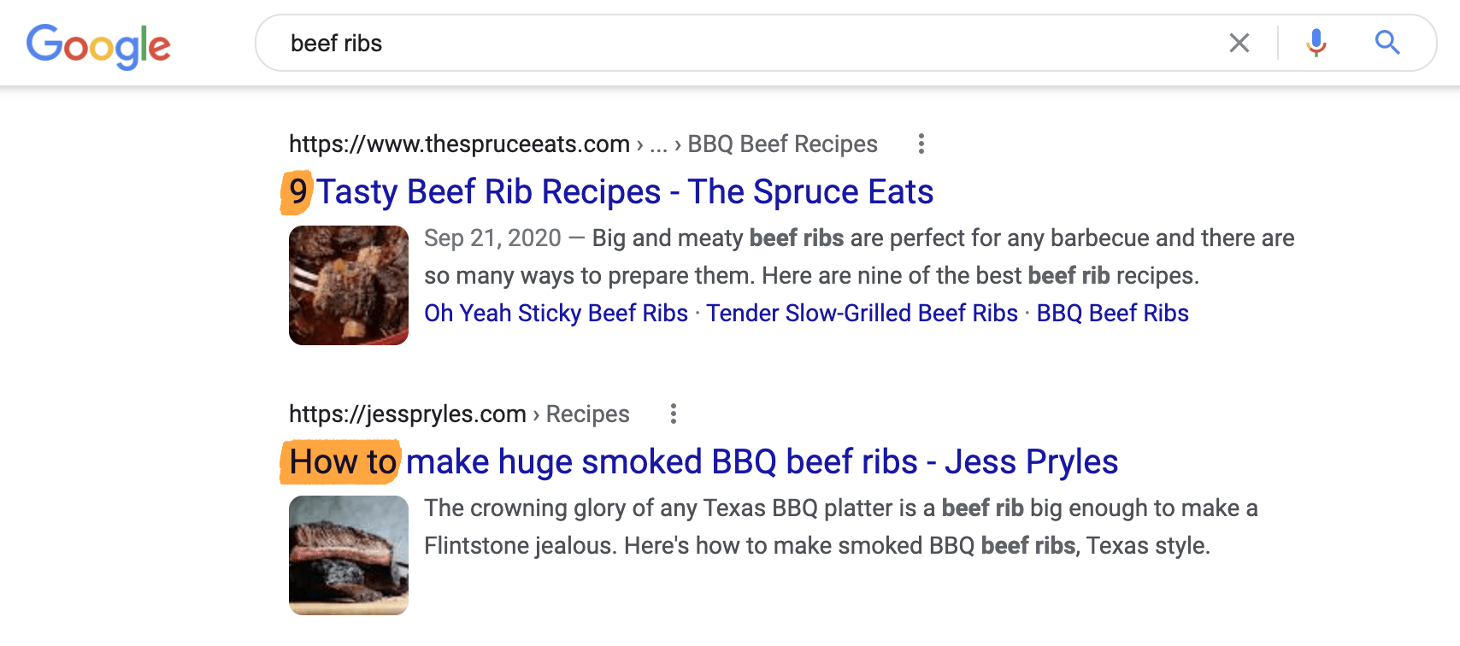
Dans ce cas vous avez quelques options :
- Choisir le format de ce qui est en première position
- Cherchez les points communs parmi les 2–3 premiers résultats
- Devinez !

Choisir le bon angle
Il est plus difficile de déterminer l’angle que le format, mais ça va être l’atout principal de votre contenu.
Comment choisir le bon angle ?
Vous l’avez deviné : en étudiant le SERP.
Par exemple, si vous cherchez “flank steak” (bavette), vous voulez certainement une recette qui inclut une marinade. Si vous voulez vous positionner, il va falloir donner aux utilisateurs ce qu’ils veulent plutôt que de juste leur dire de saler, poivrer et jeter la viande dans une poêle.
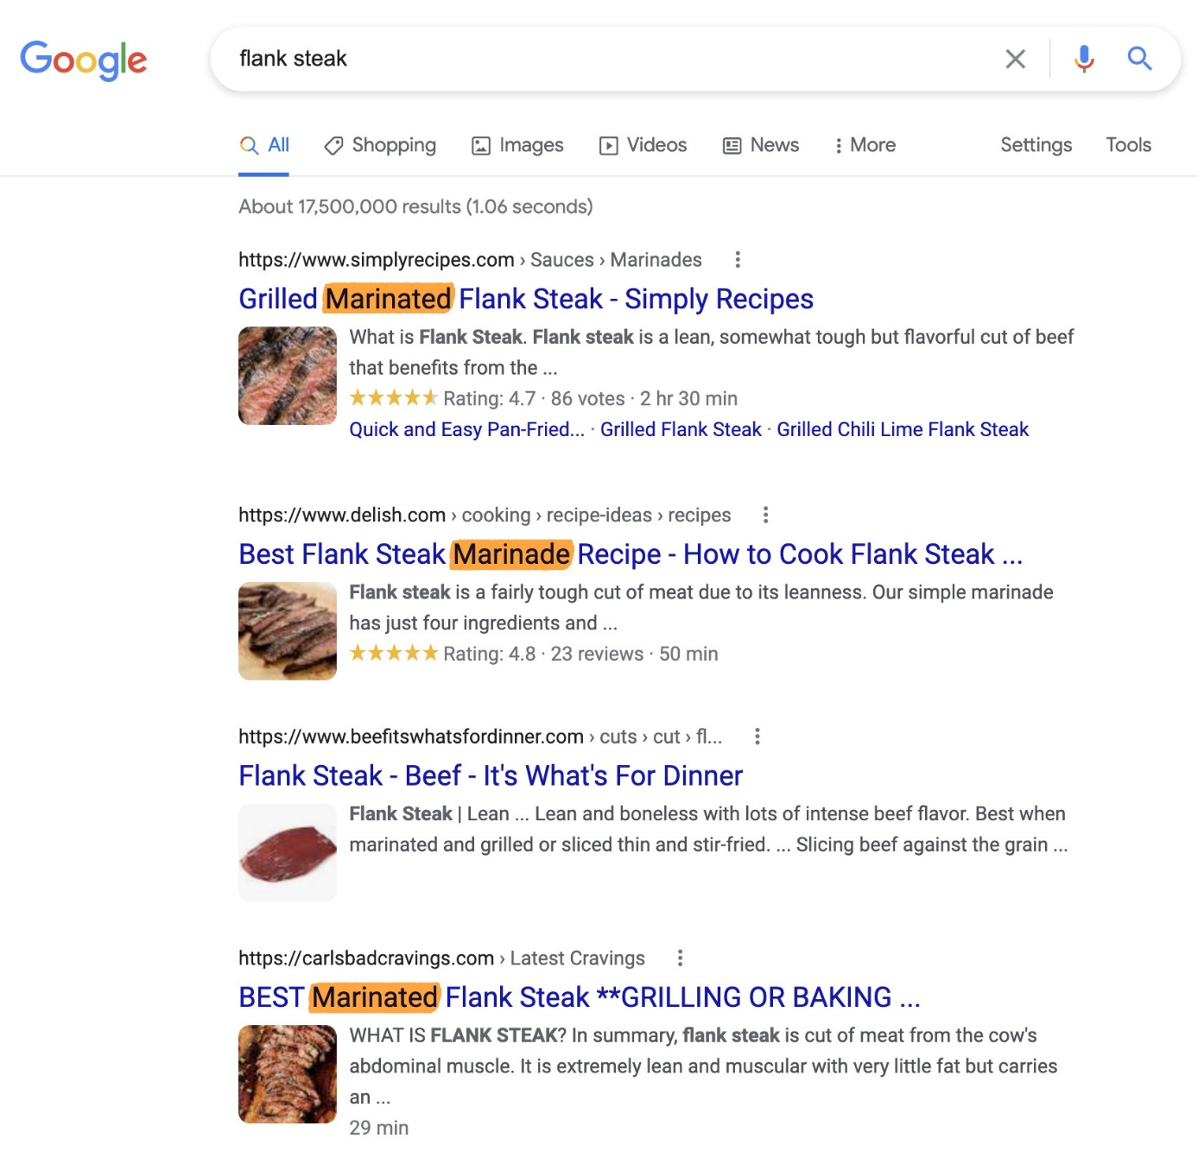
Voici quelques angles assez communs que vous retrouverez dans les résultats de recherche :
Expérience personnelle → les 21 meilleurs outils marketing en ligne que nous utilisons chez Ahrefs
Classement → les 6 meilleurs podcasts de marketing
Commentaires d’expert → 33 astuces de désencombrement d’expert
Pour débutants → 17 astuces de blogging pour les débutants
Objectif précis → 12 astuces SEO rapides pour améliorer votre trafic organique
Test → les 26 meilleures extensions gratuites de chrome pour le SEO (testées et approuvées)
Fraîcheur / actualité → marketing de contenu : un guide clair pour 2021
Vous trouverez beaucoup de SERP où il n’y aura pas d’angle dominant. Dans ce cas, c’est à vous de déterminer ce qui serait le mieux.

4. Faites un plan en vous basant sur des données
Savoir à l’avance ce que va contenir votre article va grandement vous faciliter la vie pour écrire. Si vous pouvez établir un plan selon ce que vous estimez cohérent, il est toujours mieux d’adopter une approche réellement basée sur des données pour comprendre ce que les utilisateurs de moteurs de recherche cherchent effectivement.
Voyons quelques méthodes pour y parvenir.

Cherchez les points communs dans les sous-titres
Les sous-titres (sub-headings) sont généralement des sous-sujets. Si vous trouvez des éléments de titre (headings) similaires sur la plupart des articles les mieux positionnés, c’est sans doute les informations que recherchent les utilisateurs.
Par exemple, trois des meilleures pages pour “flank steak” ou un heading “qu’est-ce que le flank steak”.

Il serait donc pertinent d’inclure une section du même ordre dans tout article qui vise ce mot-clé.
Si vous voulez accélérer le processus d’analyse des titres et sous-titres (headings), vous pouvez utiliser notre outil gratuit de rapport SEO on-page, la barre d’outils SEO Ahrefs pour voir tous les titres d’une page.
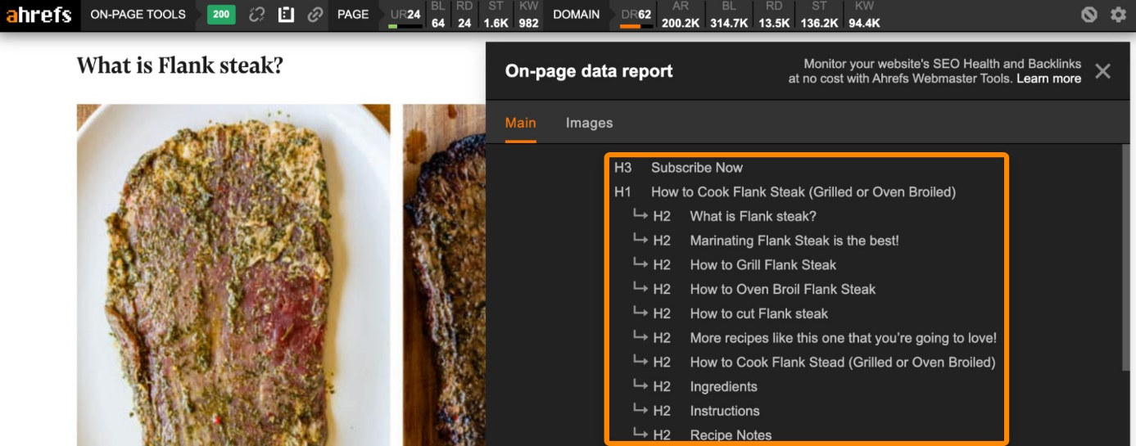

Cherchez les mots-clés communs
La plupart des pages qui sont en première page de Google pour un mot-clé se trouvent aussi dans les 10 meilleurs résultats pour des centaines d’autres mots-clés. Certains d’entre eux sont des sous-sujets que vous pourriez vouloir traiter dans votre article.
Comment trouver ces mots-clés ?
Entrez quelques-unes des meilleures pages dans l’outil Ahrefs d’Écart de contenu (Content Gap), mettez le mode sur URL et laissez le champ d’en dessous vide.
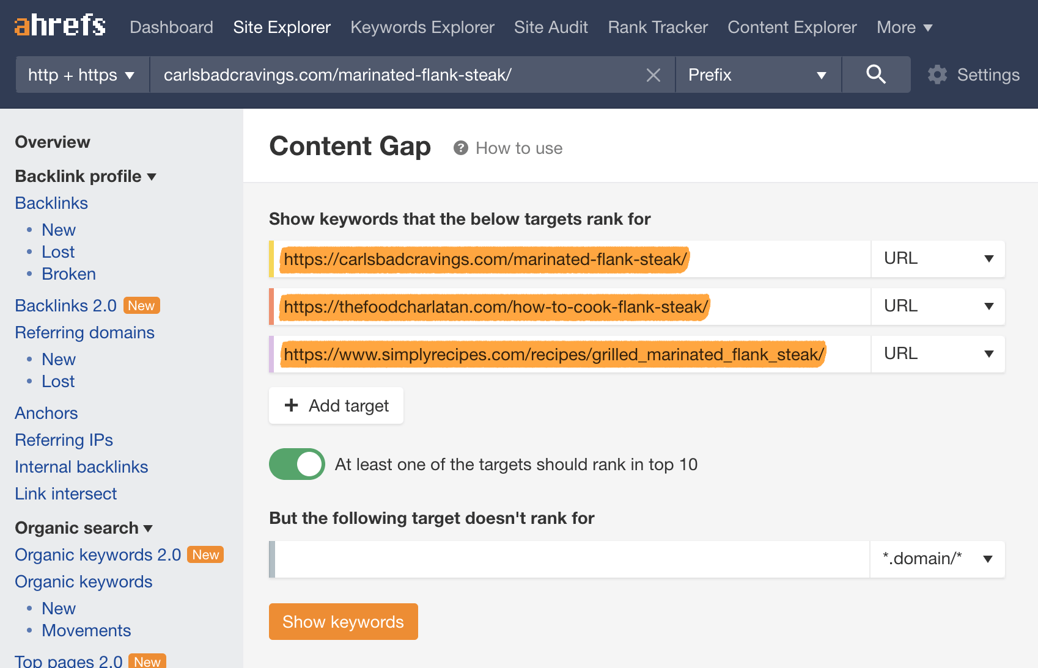
En cliquant sur “voir les mots-clés” vous aurez la liste de tous les mots-clés pour lesquels cette page se positionne également.
Comme il y aura souvent beaucoup de mots-clés parasites, utilisez les intersections pour trouver les mots-clés sur lesquels deux pages ou plus se positionnent
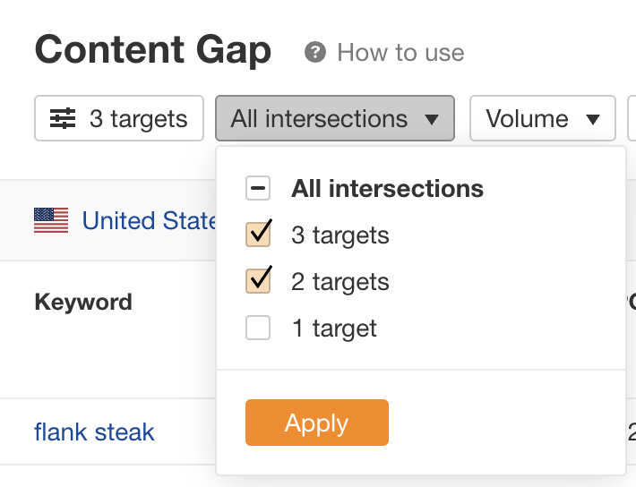
Dans ce cas, la plupart des mots-clés sont juste différentes formulations pour votre mot-clé principal. Mais vous en trouverez certains qui pourraient vous donner des idées à développer comme “qu’est-ce que le flank steak”, “marinade flank steak” ou “comment griller un flank steak”.
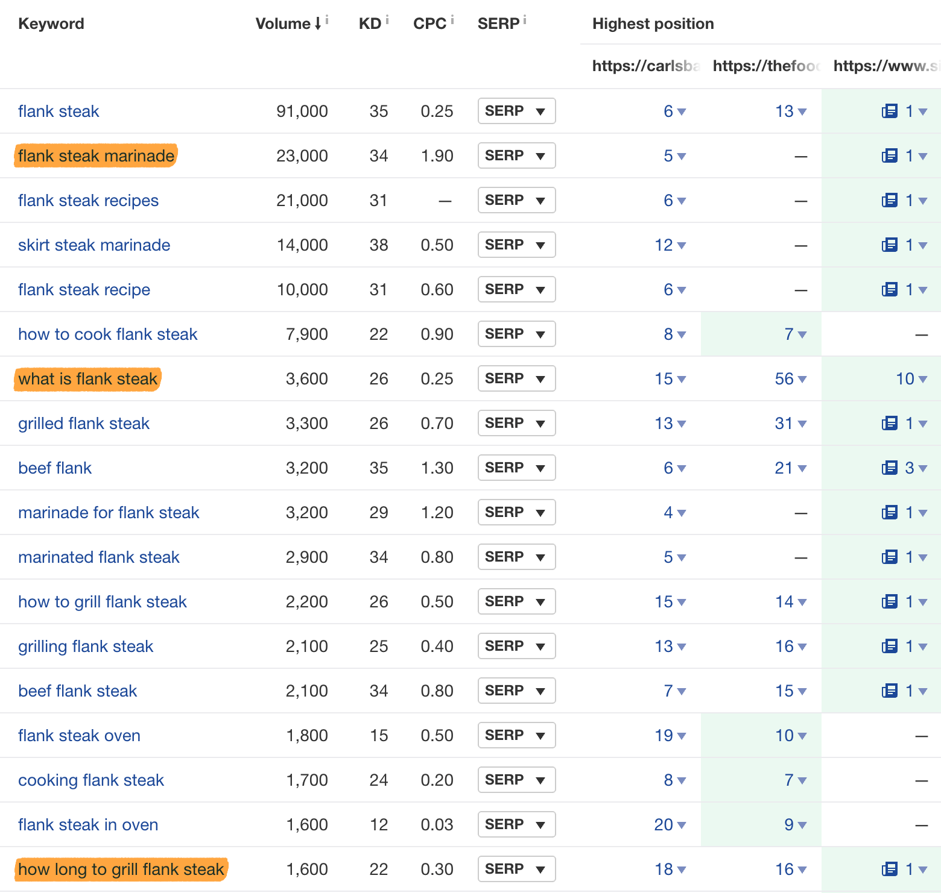

Vérifiez le rapport “parle aussi de”
Rentrez vos mots-clés principaux dans l’Explorateur de Mots-clés de Ahrefs puis vérifiez le rapport Parle aussi de (also talk about) pour voir quels sont les mots-clés les plus mentionnés dans les pages les mieux positionnées.
Si nous faisons le test avec “flank steak”, nous pouvons voir les mots-clés suivants :
- Carne asada
- Sucre brun
- Vin rouge
- Sauce soja
- Huile d’olive
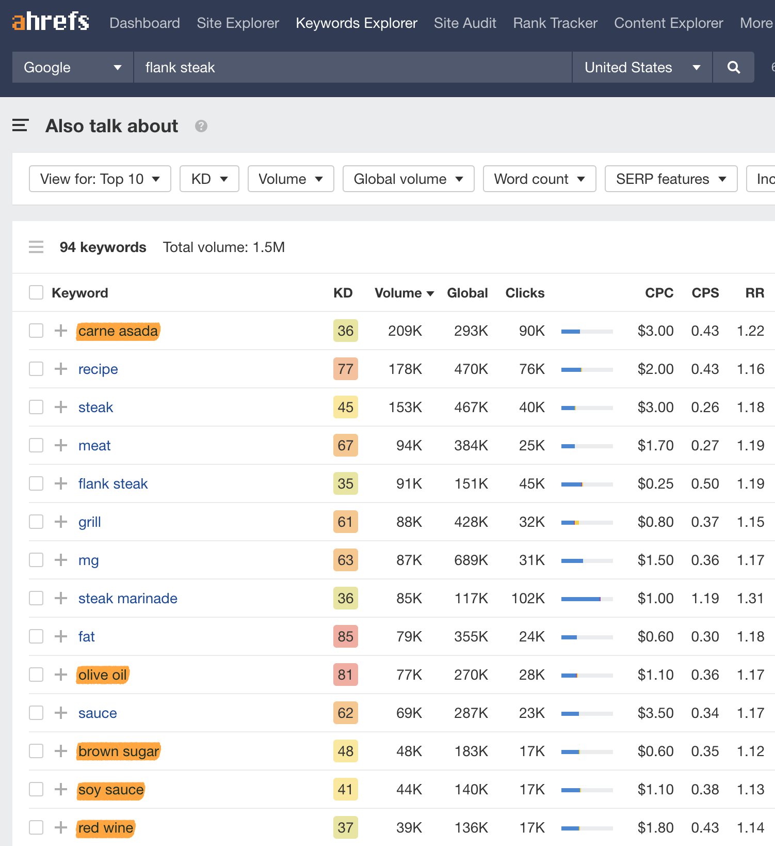
Cela vous dit presque tout ce que les utilisateurs cherchent et vous donne d’autres idées sur les types de marinade qu’ils veulent.

5. Écrivez l’article
Il est enfin temps de commencer à pianoter sur votre clavier pour obtenir le premier jet. La bonne nouvelle est que vous avez déjà établi un plan en vous basant sur de vraies données, il n’y a pas besoin de “saupoudrer de mots-clés” ou ce genre de choses. Contentez-vous de remplir les blancs.

Comment optimiser ses articles de blog pour le SEO
La partie la plus difficile de l’optimisation est déjà faite lorsque vous aurez aligné votre article avec l’intention de recherche et construit le contenu en vous basant sur des données. Mais il est toujours possible d’ajouter quelques optimisations pour donner toutes ses chances à votre article pour se positionner sur Google.
Voici une brève checklist SEO que vous pouvez suivre pour ajouter la cerise sur le gâteau pour chaque article que vous publiez :
- Mettez votre mot-clé dans le titre
- Gardez une balise title courte
- Utilisez une URL durable (evergreen)
- Rédigez une meta description convaincante
- Optimisez vos images
- Ajoutez un sommaire
- Ajoutez du contenu qui attire du backlink
- Ajoutez des données structurées
- Ajoutez des liens internes

Mettez votre mot-clé dans le titre
La plupart des plateformes de blog (comme WordPress) vont mettre le titre de votre page dans une balise H1, c’est sans doute la meilleure raison SEO de mettre votre mot-clé dans le titre.
Si vous avez déjà lu l’un de nos articles, vous aurez sans doute remarqué que nous incluons le mot-clé dans la plupart de nos titres.
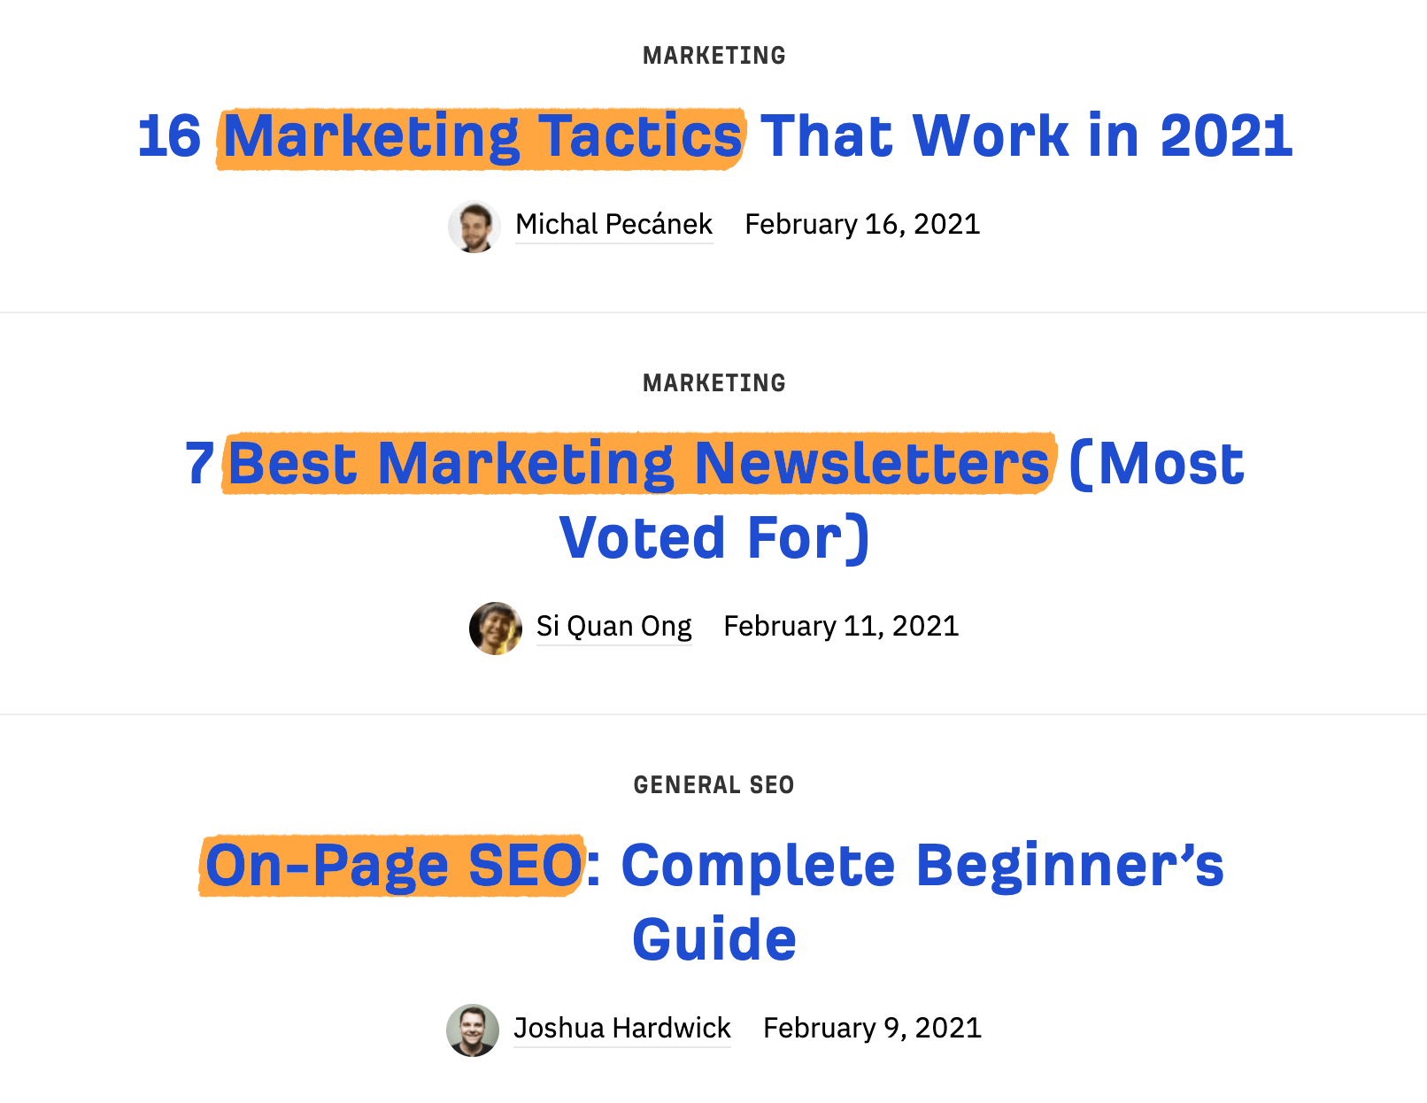
Est-ce que c’est ça qui va déterminer si vous allez être bien positionné ?
En soi non. Mais tous les éléments comptent.
Gardez juste en tête qu’il n’est pas toujours pertinent de mettre votre mot-clé dans le titre écrit exactement de la même manière que ce que révèlent vos recherches. Parfois, pour rendre la lecture plus agréable, il vaut mieux utiliser une variation.
Par exemple, notre mot-clé pour cet article est “comment avoir plus d’abonnés YouTube” mais nous n’avons pas utilisé l’expression au mot près dans notre titre car nous l’avons fait sous forme de liste.
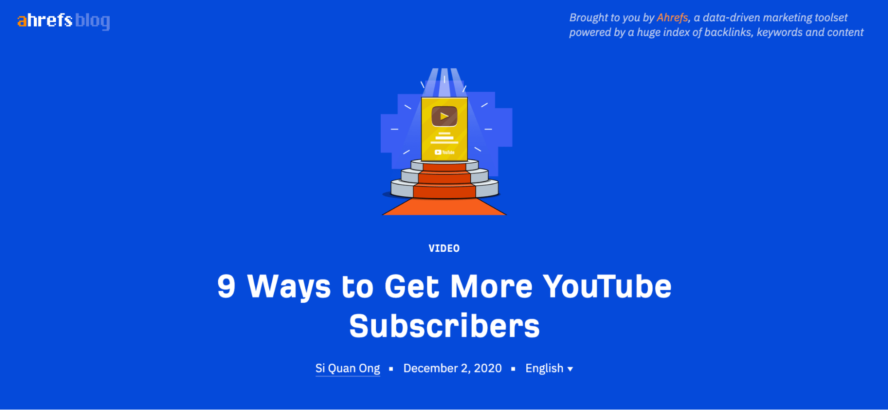

Gardez une balise title courte
Les balises title sont importantes car c’est ce que l’utilisateur voit dans les résultats de recherche.
La majorité des plateformes de blogging comme WordPress vont mettre le titre de votre article dans votre balise title, mais s’il est long, il peut être tronqué dans les résultats de recherche.
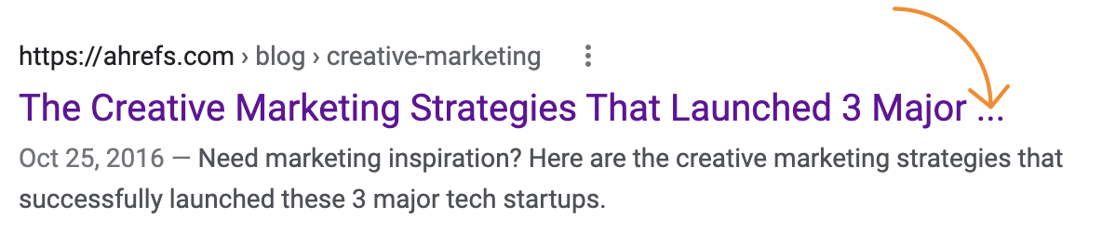
Est-ce que c’est dramatique ? Pas vraiment, mais autant faire les choses bien.
Pour faire une version raccourcie du titre de votre article, vous pouvez utiliser la balise title.
C’est ce que nous avons fait dans cet article :
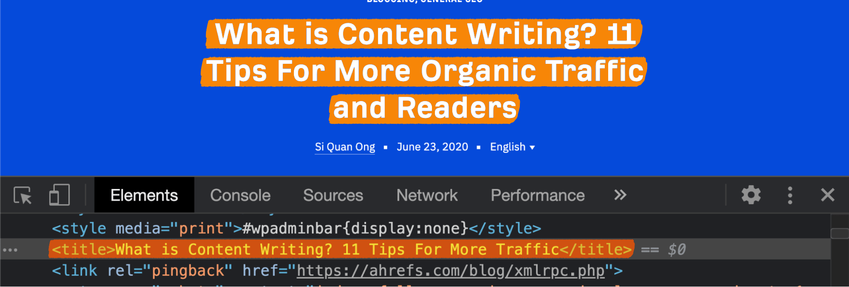
Note.
Nous utilisons Yoast SEO pour le faire dans WordPress. Vous pouvez aussi utiliser Rank Math, The SEO Framework, ou tout autre plugin de SEO pour WordPress. Si vous utilisez une autre plateforme comme Squarespace ou Wix, vous devriez pouvoir modifier la balise title nativement.
Lecture recommandée (en anglais): How to Craft the Perfect SEO Title Tag

Utilisez une URL durable
Est-ce que vous avez déjà vu un résultat de recherche comme celui-ci ?
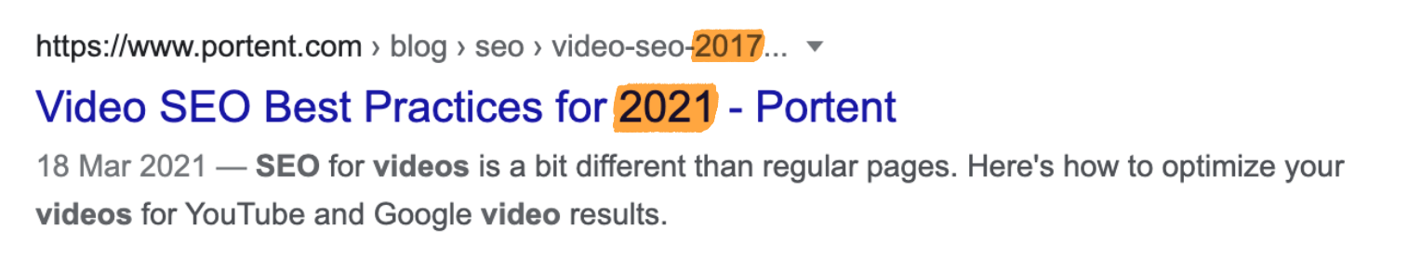
Le titre dit que l’article a été publié en 2021, mais l’URL dit 2017. Il faudrait savoir.
Si nous rentrons cette URL dans l’Explorateur de Contenu de Ahrefs, on trouve la réponse : l’article a été initialement publié en 2017 mais a été mis à jour en 2021.
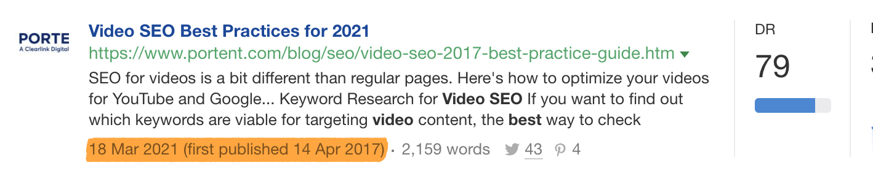
Comme l’auteur n’a pas utilisé une URL durable dans le temps (evergreen) lorsqu’il a publié l’article, la version mise à jour semble vieille car le “2017” est toujours dans l’URL.
C’est pour cela qu’il est important de choisir des URL durables, le meilleur moyen d’y parvenir est de paramétrer le slug de votre URL sur votre mot-clé. Cela a en plus l’avantage de garder des URLs courtes et claires pour réduire l’effet de troncage dans le SERP.
Lecture recommandée (en anglais) : How to Create SEO-Friendly URLs (Step-by-Step)

Rédigez une meta description convaincante
Les meta descriptions sont généralement le petit texte descriptif que l’on voit sur la page des résultats de recherche (SERP), je dis généralement car il arrive que Google la remplace par un passage de votre page ou article qui lui semble plus pertinent.
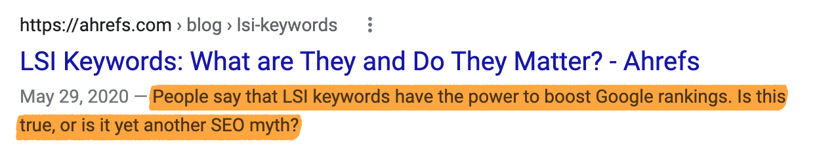
En rédigeant une bonne meta description, vous pouvez convaincre plus d’utilisateurs de cliquer sur votre article dans les résultats de recherche. Cela augmente le trafic organique.
Comment rédiger une bonne meta description ?
Cherchez les points communs dans les descriptions brèves des meilleures pages.
Par exemple, tous les résultats de “steak tacos” parlent des meilleurs morceaux de viande pour la recette, Google se charge même de mettre en gras des termes comme “flank steak” et “bœuf”. Ce sont donc des choses que vous devriez mentionner dans votre meta description.
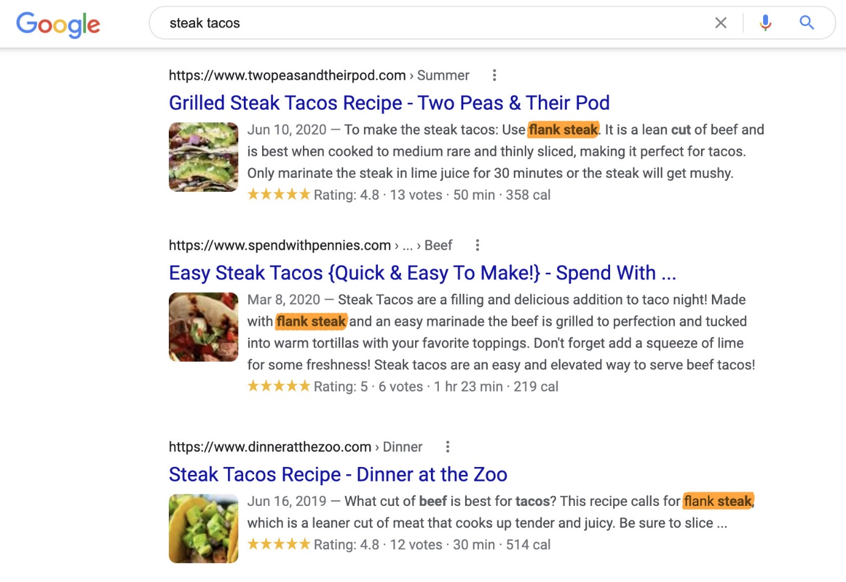
Pour “flank steak”, toutes les descriptions sont des définitions. C’est donc que ce vous devriez écrire.
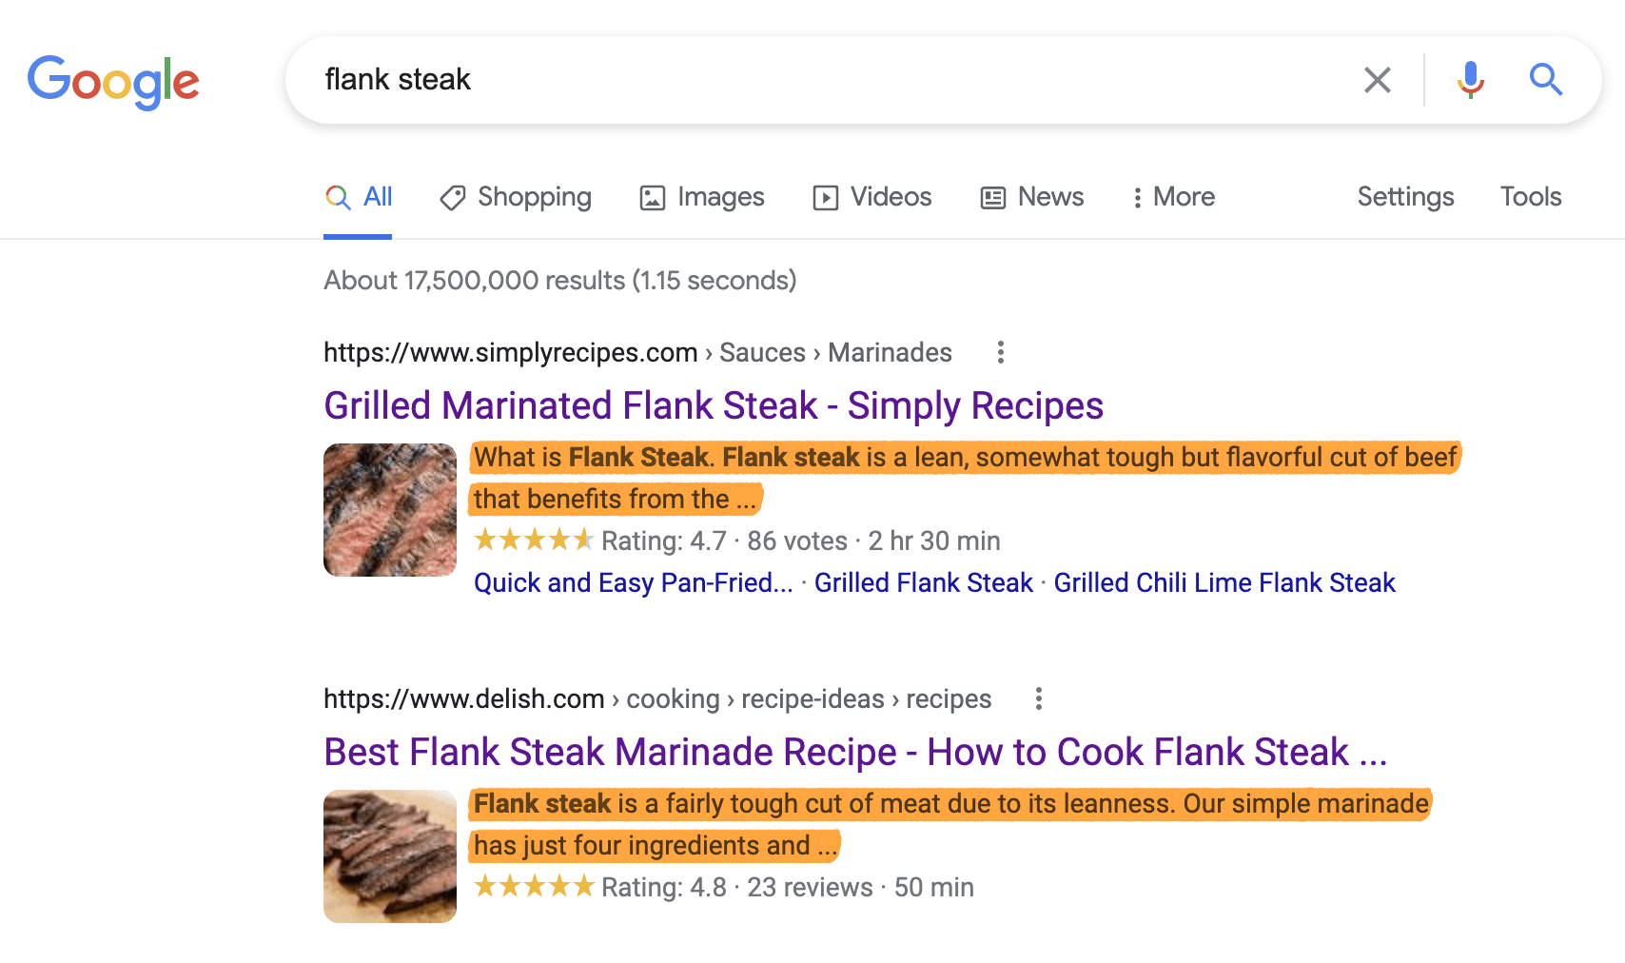
Lecture recommandée (en anglais): How to Write the Perfect Meta Description

Optimisez vos images
Vous devriez à la fois optimiser vos images pour l’accessibilité et pour les aider à se positionner dans Google Image, ce qui va vous apporter du trafic.
Par exemple, voici nos données de trafic organique issu de Google Image sur les 3 derniers mois :
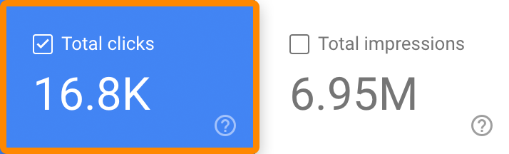
Voici comment optimiser vos images :
- Utilisez des noms de fichier descriptif. Par exemple chaton-mignon.jpg au lieu de IMG_94756.jpg
- Ajoutez du texte alternatif descriptif. Décrivez vos images en quelques mots pour aider les personnes malvoyantes qui utilisent un lecteur d’écran.
- Compressez-les. Utilisez un plugin comme ShortPixel ou EWWW Image Optimizer
Lecture recommandée (en anglais) : Image SEO: 12 Actionable Tips

Ajoutez un sommaire
Un sommaire avec des liens vers les sections importantes de votre article va aider vos utilisateurs à trouver plus facilement l’information qui les intéresse.
Voici un exemple de cet article :
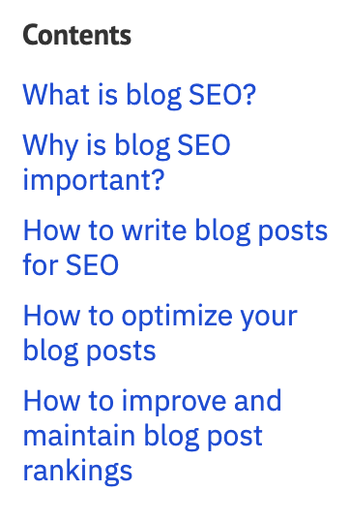
Le nôtre est un code personnalisé, mais il existe des plugins comme Easy Table of Contents qui vont vous permettre de facilement ajouter un sommaire à n’importe quel article.
En plus de l’intérêt en UX, un sommaire peut également aider à faire apparaître des sitelinks sur les articles directement dans le SERP, ce qui pourrait vous faire gagner quelques clics.
Voici un exemple pour notre article sur les redirections 301 :
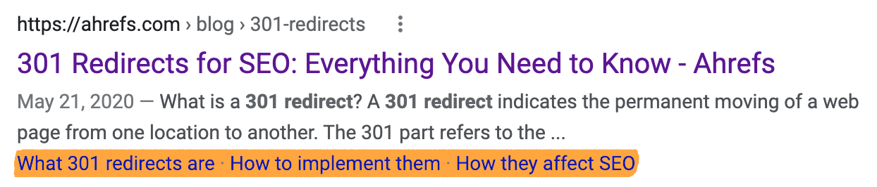
Ce sont les sections qui apparaissent dans notre sommaire :
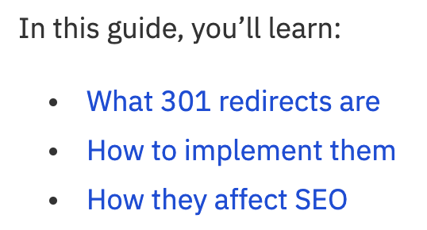
Lecture recommandée (en anglais) : What Are Sitelinks? How to Influence Them

Incluez ce qui peut attirer du backlink
Ce qui va pouvoir attirer du backlink sur votre site (“linkable snippets”, des extraits qui attirent du lien) sont des informations spécifiques vers lesquelles d’autres pourraient vouloir faire un lien.
Obtenir plus de liens est très important, c’est un facteur de ranking reconnu. Google le répète en de nombreuses occasions, et nous avons trouvé une corrélation claire entre les backlinks et le trafic organique dans notre étude basée sur plus d’un milliard de pages.
Mais comment savoir ce qui pourrait être un extrait qui pourrait générer du backlink sur votre sujet ?
Voici une méthode simple :
- Entrez les pages les mieux positionnées pour votre mot-clé sur l’Explorateur de Site de Ahrefs
- Allez dans le rapport Ancres (anchor)
- Cherchez des points communs dans les ancres.
Si on fait cela pour les meilleurs résultats pour notre article “Techniques SEO”, on voit que plusieurs sites nous envoient du backlink grâce à nos statistiques.
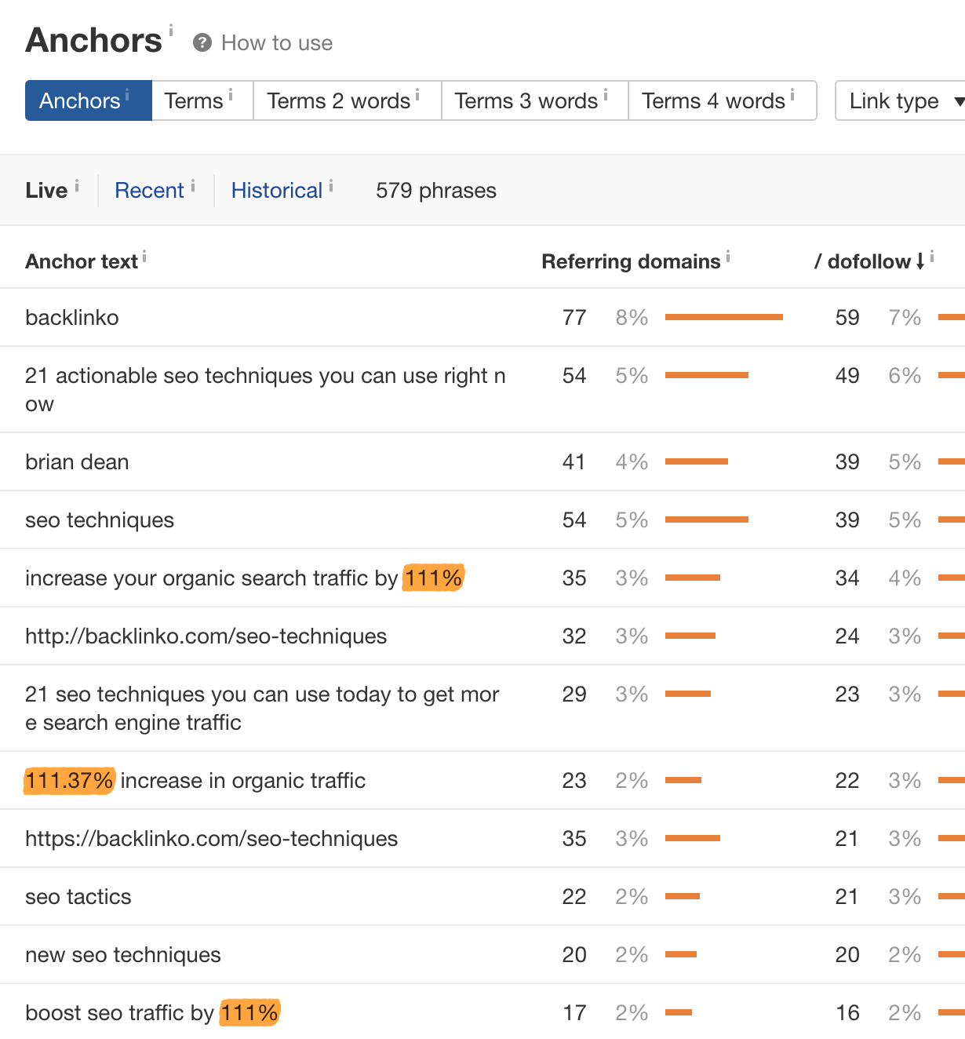
Nous pourrions donc encourager plus de personnes à faire des liens vers nos articles sur le sujet en incluant des statistiques du même ordre.
Si nous faisons le même test pour l’un de nos articles les plus consultés sur le copywriting SEO, on peut constater que nous recevons beaucoup de lien via deux concepts uniques :
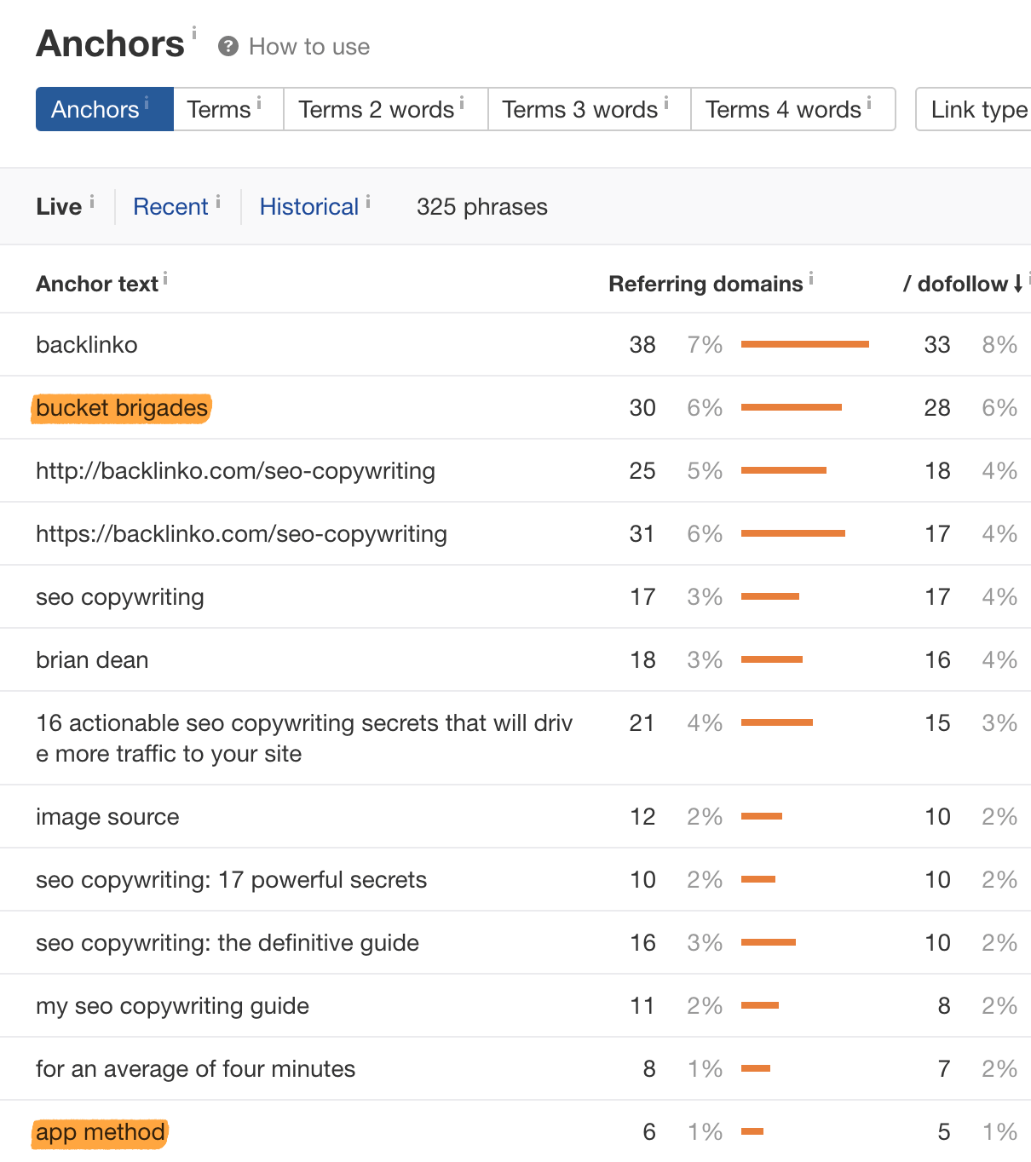
Si nous voulions obtenir plus de backlinks vers notre article sur le copywriting SEO, il nous faudrait sans doute inclure quelques-unes de nos idées uniques dans l’article.

Ajoutez des données structurées
Les données structurées sont des éléments de code qui vont aider les moteurs de recherche à mieux comprendre et mettre en avant votre contenu dans les résultats de recherche.
Pour les articles, l’intérêt principal des données structurées est de remporter les extraits enrichis (rich snippets) comme ceci :
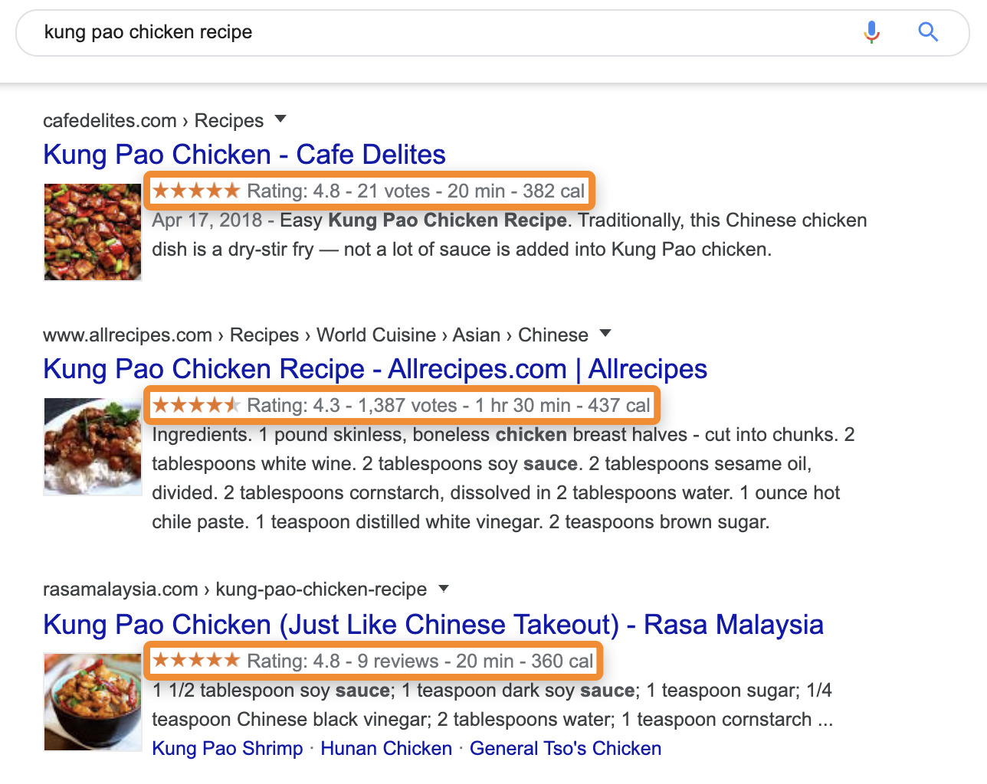
Les extraits enrichis vont améliorer le taux de clic et vous apporter plus de trafic organique vers vos articles.
Comment savoir si vous devriez ajouter des données structurées à votre article ?
Voici un bref guide :
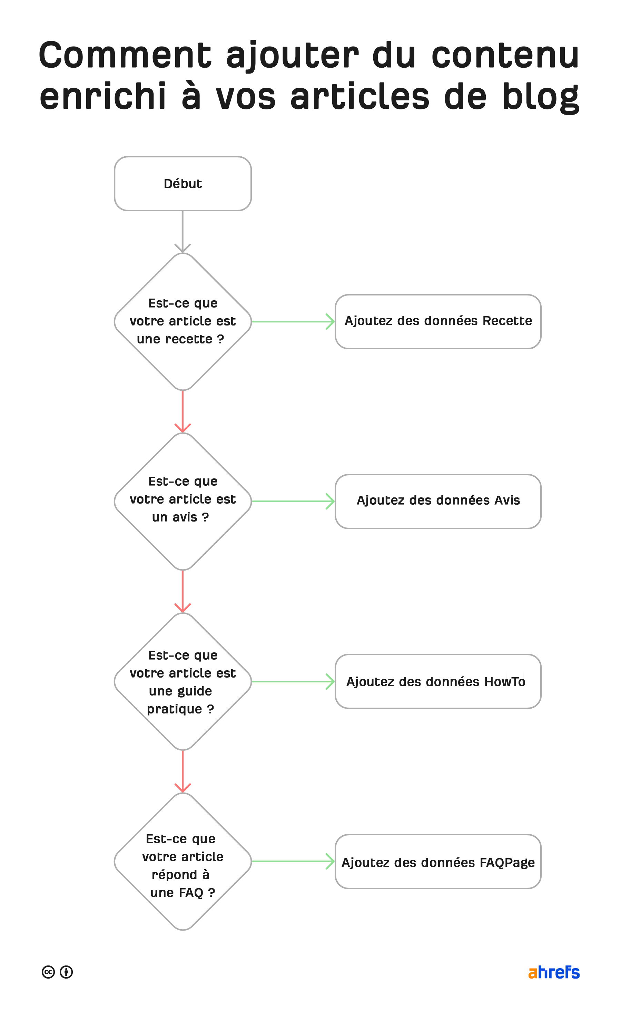
Lecture recommandée (en anglais) : Rich Snippets: What Are They and How Do You Get Them?

Ajoutez des liens internes
Les liens internes sont ceux qui vont d’une page (ou article) à une autre page ou article du même domaine. Ils sont importants parce qu’ils améliorent “l’autorité” des pages et aident Google à mieux comprendre le sujet des pages en question.
C’est pour cela qu’il faut ajouter des liens internes pertinents à chaque article que vous publiez.
Vous pouvez trouver des opportunités intéressantes grâce à Google. Faites la recherche suivante :
site:votresite.com "mot-clé principal de votre article"
Par exemple, si votre article parle de flank steak, voici que vous devriez taper
site:votresite.com "flank steak"
Cela va faire ressortir toutes les pages de votre site qui mentionnent votre mot-clé cible.
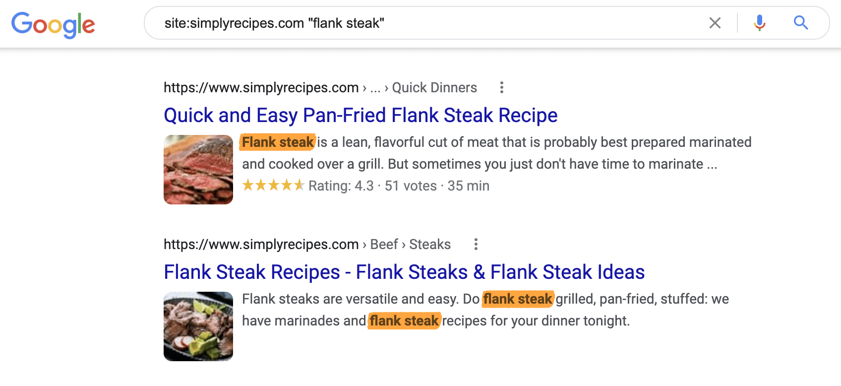
Il ne vous reste plus qu’à créer des liens avec les mots ou phrases de votre nouvel article lorsque cela est pertinent.
Vous pouvez aussi trouver des opportunités gratuitement en utilisant l’Audit de Site des Outils pour Webmaster de Ahrefs. Rendez-vous dans Opportunités de lien (link opportunities) et ajoutez votre page cible :
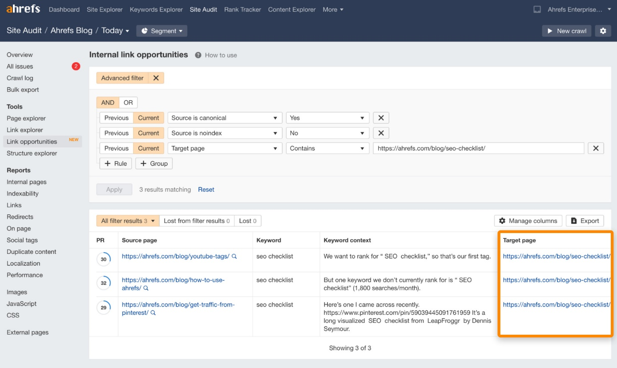
Lecture recommandée (en anglais) : Internal Links for SEO: An Actionable Guide

Comment améliorer et maintenir le positionnement de votre article de blog
Le SEO de blog n’est pas une chose que l’on fait une fois et qu’on oublie. Vous ne pouvez pas vous contenter d’écrire et d’optimiser un article puis vous dire que vous avez terminé. Faire remonter vos articles dans Google et les maintenir à leur place au fil du temps est un processus qui se fait sur la durée.
Voyons quelques méthodes pour améliorer et maintenir le ranking de vos articles de blog.
- Mettez à jours vos articles régulièrement
- Optimiser pour l’extrait mis en avant
- Créez des content hubs
- Créez plus de liens

Mettez à jours vos articles régulièrement
Si vous suivez le blog de Ahrefs depuis un moment, vous aurez remarqué que nous mettons à jour et republions nos articles à peu près aussi régulièrement que nous en écrivons de nouveaux.
D’ailleurs, selon l’Explorateur de Contenu, nous republions environ un quart de nos articles.
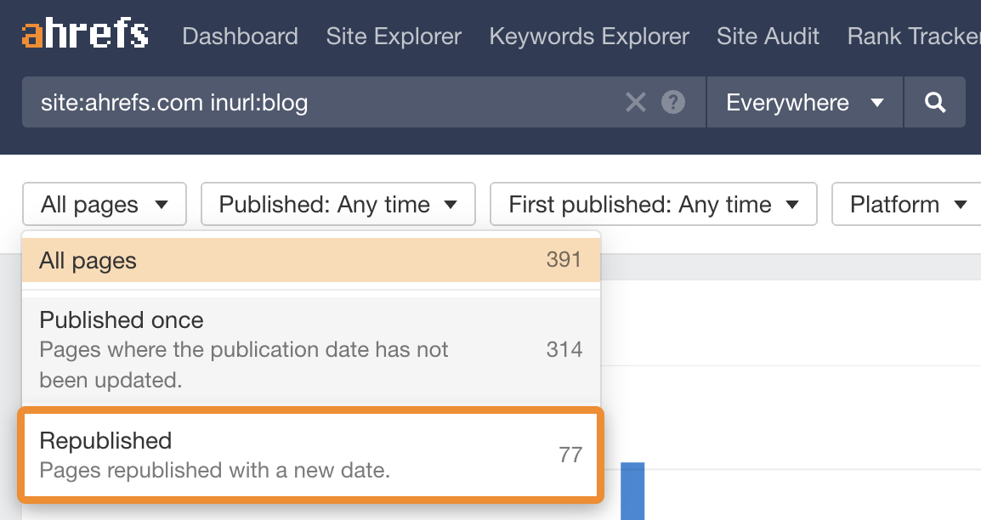
La raison derrière cette démarche est que le positionnement dure rarement ad vitam. Les articles vont perdre en pertinence avec le temps, ce qui signifie une baisse dans le positionnement et le trafic organique.
C’est exactement ce qui s’est passé pour notre article sur les Recherches Google les plus fréquentes :
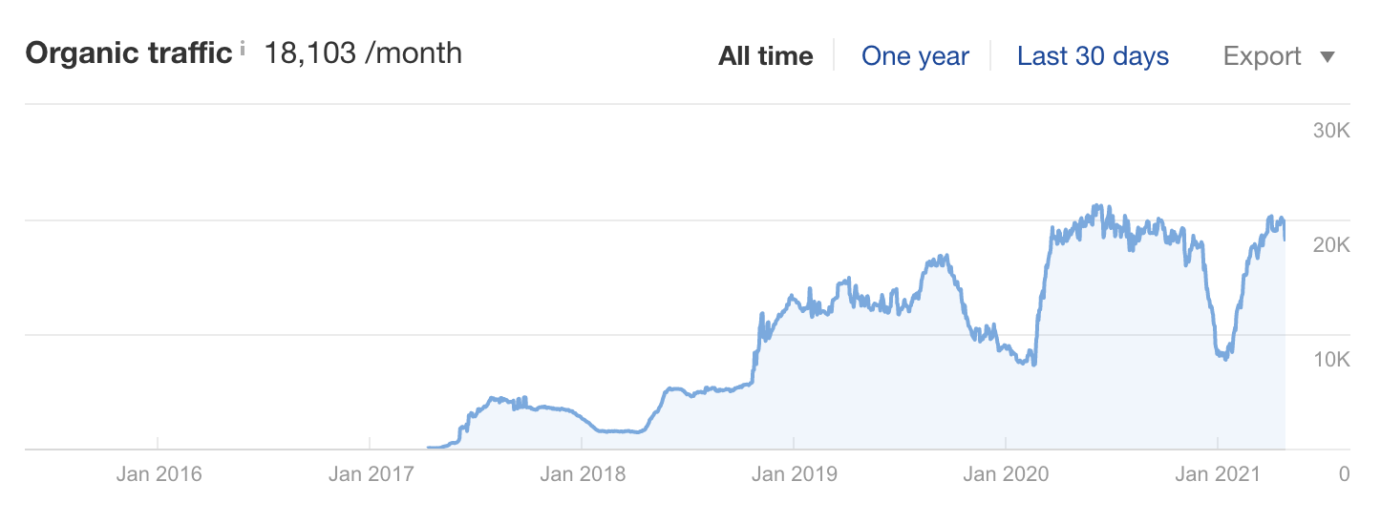
Comment avons-nous pallié la situation ?
En mettant à jour notre article avant de le republier.
Vous pouvez facilement voir à quelles dates, ce sont les pics du graphique.
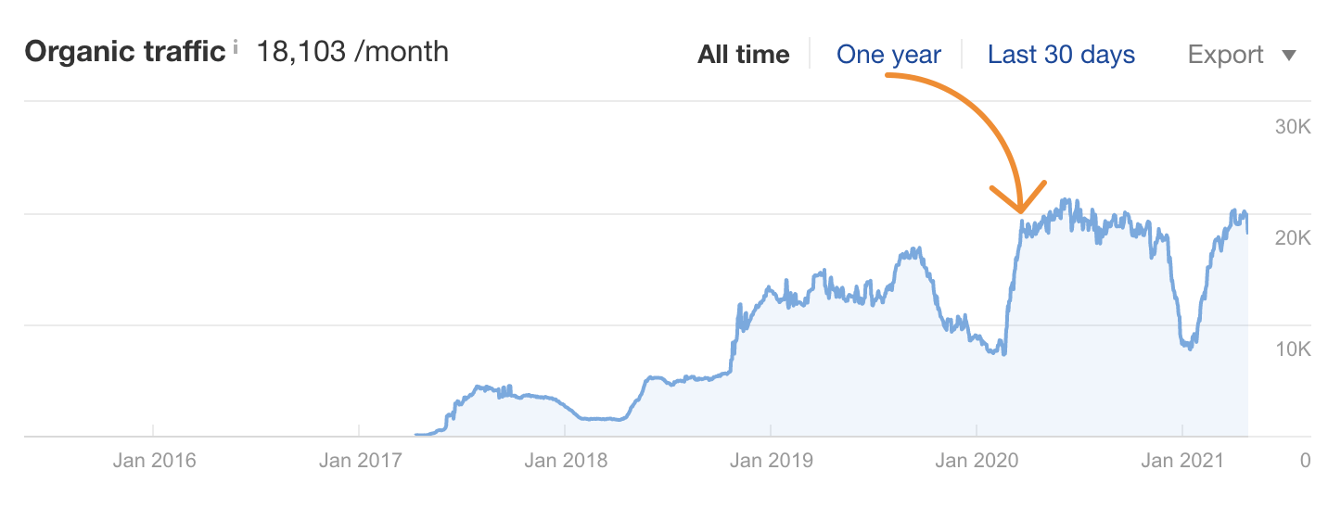
Nous faisons régulièrement la même chose pour les articles pour lesquels nous avons mal jaugé l’intention de recherche.
Par exemple, nous avons publié une étude sur le SEO on-page en 2016, mais elle n’a jamais vraiment eu de succès en termes de trafic organique. Tout simplement parce que les utilisateurs ne voulaient pas lire une étude. Donc en 2018 nous avons réécrit l’article pour en faire un guide et l’avons republié à la même URL.
Résultat : un grand bon dans le trafic organique, qui est resté constant.
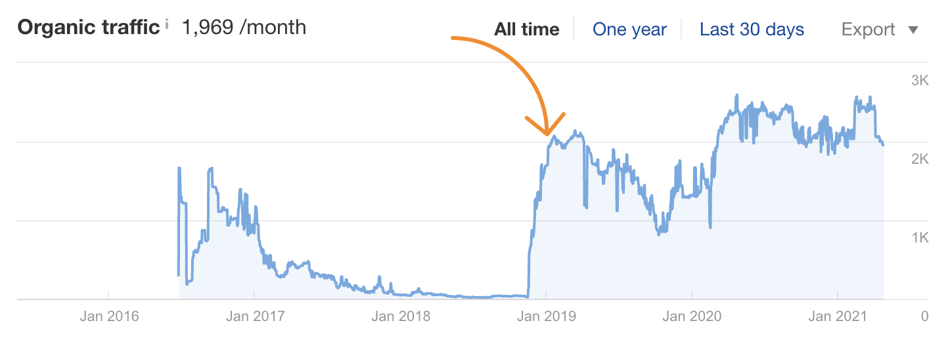
Lecture recommandée (en anglais) : Republishing Content: How to Update Old Blog Posts for SEO

Optimiser pour l’extrait mis en avant
Les extraits mis en avant (featured snippets en anglais) sont de courts morceaux d’information qui vont apparaître en haut des résultats de recherche. Ils sont généralement extraits de l’une des 10 meilleures pages dans le but de fournir une réponse succincte à la question de l’utilisateur.
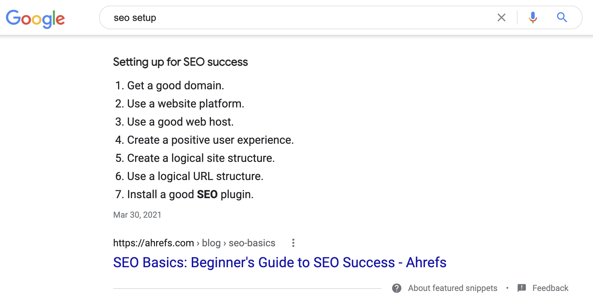
En optimisant vos articles de blog pour qu’ils remportent le résultat enrichi, cela va vous donner un “raccourci” vers la première position.
Voici une manière simple de trouver des opportunités de résultat enrichi (featured snippet) dans vos articles :
- Entrez votre blog dans l’Explorateur de Site de Ahrefs
- Rendez-vous dans le rapport de mots-clés Organiques
- Filtrez les mots-clés qui disposent d’un résultat enrichi sur lequel vous n’êtes pas positionné
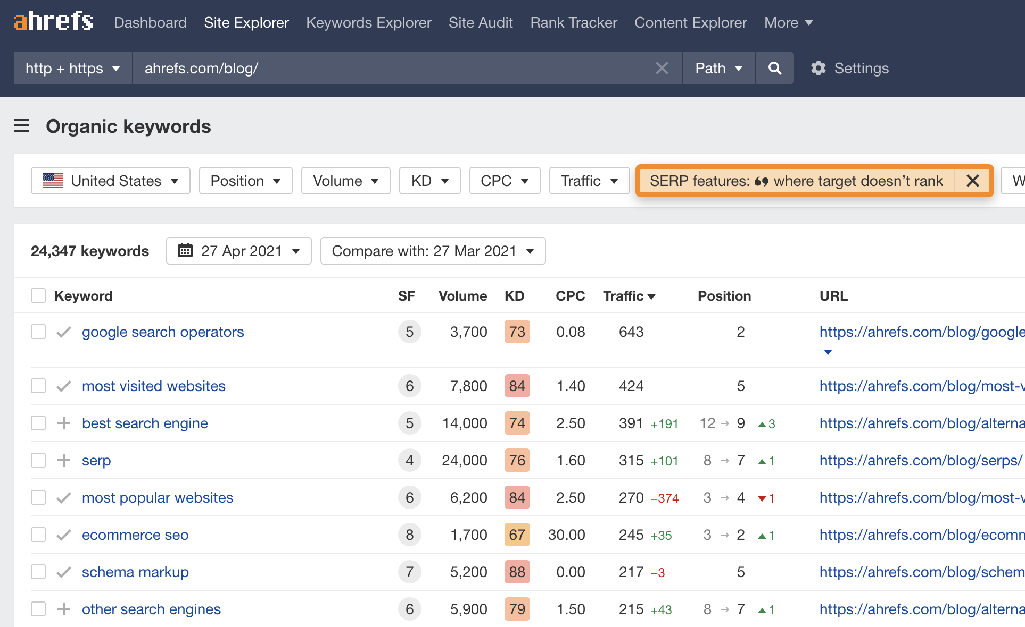
Ensuite, tout est une question d’ajouter ou modifier le format des informations nécessaire pour remporter l’extrait avec votre article.
Lecture recommandée (en anglais) : How to Optimize for Google’s Featured Snippets

Créez des content hubs
On appelle Content hubs un ensemble d’articles sur un sujet particulier (on parle également de topic cluster).
Il y a trois parties :
- Un article “hub” (ou “pillar”) article principal sur un sujet large
- Des sous-articles qui vont détailler des parties de ce sujet
- Un maillage interne entre l’article de base et les sous-articles
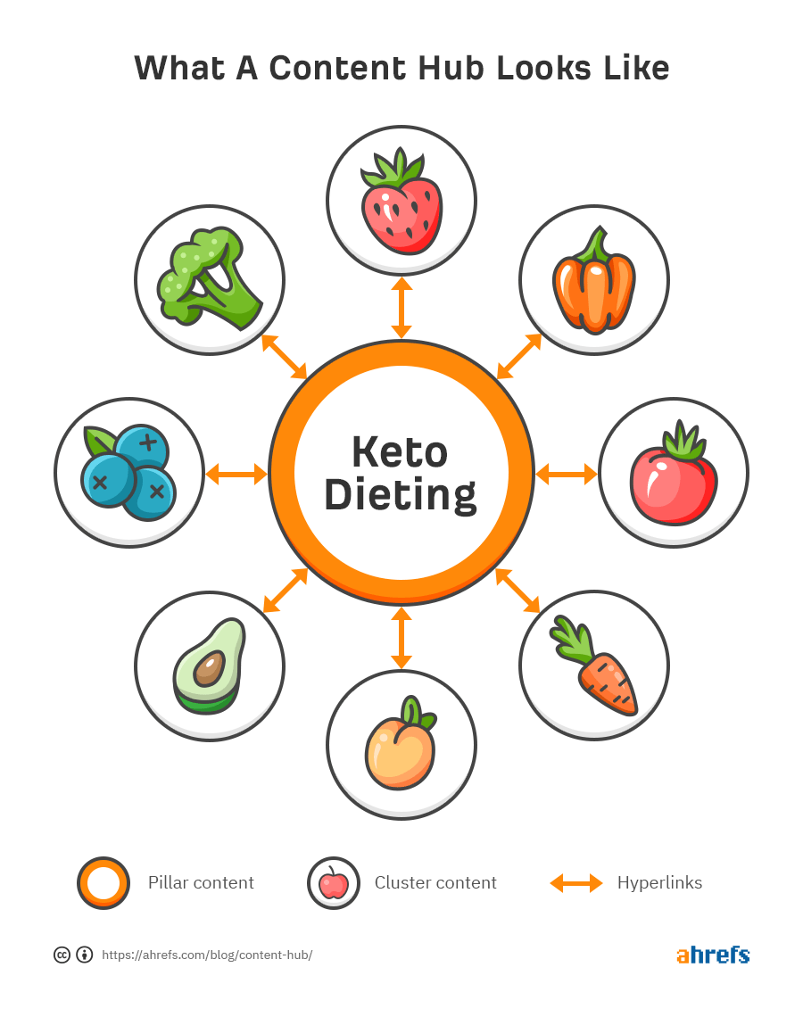
Beaucoup de professionnels du SEO pensent que créer un content hub à partir d’articles de blog va améliorer le positionnement de tous les articles du hub. Il y a plusieurs raisons à cela, mais la théorie principale est que cela aide Google à voir votre site comme une source d’informations fiables et de qualité sur un sujet.
Pour créer ces content hub (ou topic cluster) vous pouvez soit partir de zéro soit le constituer en vous basant sur des articles que vous avez déjà écrits sur un même sujet.
Lecture recommandée (en anglais) : Content Hubs for SEO: How to Get More Traffic and Links

Créez plus de liens
Comme il y a une corrélation claire entre les backlinks et le positionnement, vous allez certainement avoir du mal à dépasser les articles qui ont plus de liens entrants de qualité que vous.
Comment connaître le nombre de backlinks des pages en compétition ?
Jetez un œil à l’aperçu du SERP pour votre mot-clé cible dans l’Explorateur de Mots-clés de Ahrefs.
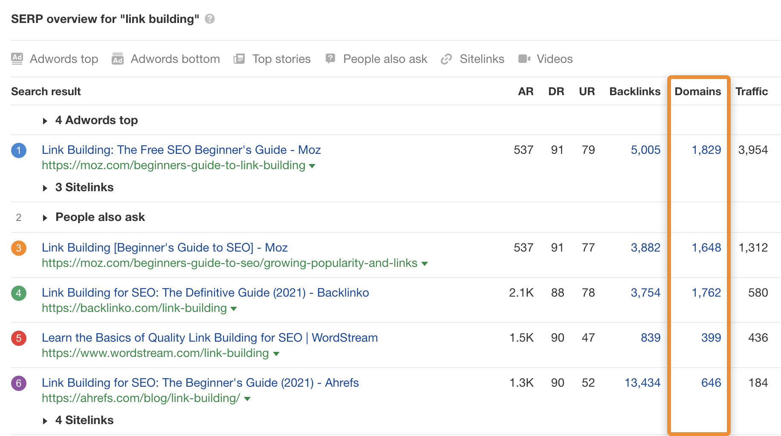
Vous pouvez ensuite creuser un peu plus dans le profil de leurs backlinks pour juger de leur qualité et avoir une meilleure idée de la difficulté que vous aurez à battre leur positionnement.
Lecture recommandée (en anglais) : Keyword Difficulty: How to Determine Your Chances of Ranking in Google

Conclusion
Le SEO de blog se base sur la constance. Vous devez écrire, optimiser et mettre à jour vos articles en permanence. Cela prend du temps, vous n’allez pas vous positionner du jour au lendemain, mais c’est la seule méthode pour attirer du trafic organique constant vers votre blog.
S’il est tout nouveau et que vous n’avez pas encore “d’autorité”, il peut être une bonne idée de commencer à vous concentrer sur des mots-clés à faible compétition pour lesquels il est plus simple de se positionner.
Vous pouvez en apprendre plus sur la manière de lancer et faire grandir un blog jusqu’à 100K visiteurs par mois et plus encore dans notre cours gratuit sur le blogging professionnel.

